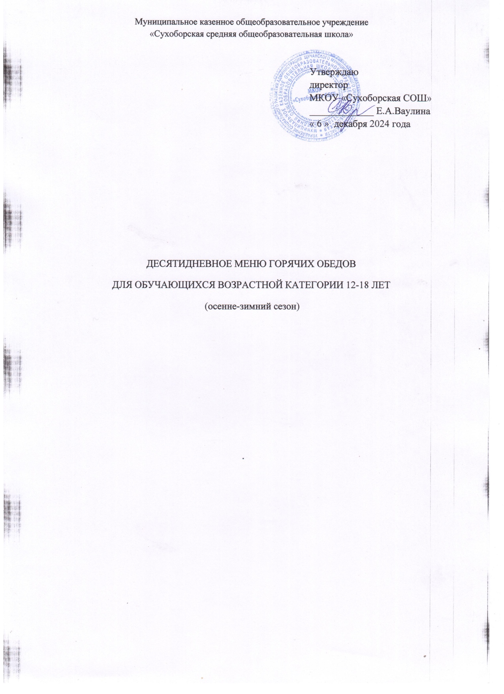

**Неделя первая**

**День 1 (понедельник)**

|  |  |  |  |  |  |  |
| --- | --- | --- | --- | --- | --- | --- |
| **№ рецептуры** | **Наименование блюда** | **Масса порции, г** | **Химический состав** | | | |
| **Белки, г** | **Жиры, г** | **Углеводы, г** | **ЭЦ, ккал** |
| **Обед** |  |  |  |  |  |  |
| 54-7з | Салат из белокочанной капусты | 100 | 2,7 | 10,2 | 10,3 | 142,8 |
| 54-7с | Суп картофельный с макаронными изделиями | 250 | 3,2 | 2,7 | 22,7 | 127,5 |
| 54-12р | Рыба, запеченная с сыром и луком | 100 | 18,4 | 12,7 | 3,3 | 200,3 |
| 54-6г | Рис отварной | 180 | 4,4 | 5,8 | 43,8 | 244,2 |
| 54-2гн | Чай с сахаром | 200 | 0,2 | 0 | 6,5 | 26,8 |
| Пром. | Хлеб пшеничный | 60 | 4,5 | 0,5 | 29,5 | 140,7 |
| Пром. | Хлеб ржаной | 40 | 2,7 | 0,5 | 13,4 | 68,3 |
| Итого: | | 930 | 36,1 | 32,4 | 129,5 | 950,6 |

**День 2 (вторник)**

|  |  |  |  |  |  |  |
| --- | --- | --- | --- | --- | --- | --- |
| **№ рецептуры** | **Наименование блюда** | **Масса порции, г** | **Химический состав** | | | |
| **Белки, г** | **Жиры, г** | **Углеводы, г** | **ЭЦ, ккал** |
| **Обед** |  |  |  |  |  |  |
| 54-13з | Салат из свеклы отварной | 100 | 1,3 | 4,5 | 7,7 | 76 |
| 54-8с | Суп гороховый | 250 | 8,4 | 5,8 | 20,4 | 166,4 |
| 489 | Рагу из птицы | 300 | 9,1 | 16,1 | 20,3 | 296,5 |
| 648 | Кисель | 200 | 0 | 0 | 15,3 | 49,6 |
| Пром. | Хлеб пшеничный | 70 | 5,3 | 0,6 | 34,4 | 164,2 |
| Пром. | Хлеб ржаной | 45 | 3 | 0,6 | 15,1 | 76,8 |
| Итого: | | 965 | 27,1 | 27,6 | 113,2 | 829,5 |

**День 3 (среда)**

|  |  |  |  |  |  |  |
| --- | --- | --- | --- | --- | --- | --- |
| **№ рецептуры** | **Наименование блюда** | **Масса порции, г** | **Химический состав** | | | |
| **Белки, г** | **Жиры, г** | **Углеводы, г** | **ЭЦ, ккал** |
| **Обед** |  |  |  |  |  |  |
| 54-5з | Салат из свежих огурцов и помидоров | 100 | 1 | 5,2 | 3 | 10,3 |
| 54-1с | Щи из свежей капусты со сметаной | 250 | 2 | 6,2 | 6,6 | 90,1 |
| 261 | Печень, тушенная в соусе | 100 | 12,6 | 13 | 4 | 182,3 |
| 54-4г | Каша гречневая рассыпчатая | 180 | 10 | 7,6 | 43,2 | 280,4 |
| 54-1хн | Компот из смеси сухофруктов | 200 | 0,5 | 0 | 19,8 | 81 |
| Пром. | Хлеб пшеничный | 60 | 4,5 | 0,5 | 29,5 | 140,7 |
| Пром. | Хлеб ржаной | 40 | 2,7 | 0,5 | 13,4 | 68,3 |
| Итого: | | 930 | 33,3 | 33 | 119,5 | 853,1 |

**День 4 (четверг)**

|  |  |  |  |  |  |  |
| --- | --- | --- | --- | --- | --- | --- |
| **№ рецептуры** | **Наименование блюда** | **Масса порции, г** | **Химический состав** | | | |
| **Белки, г** | **Жиры, г** | **Углеводы, г** | **ЭЦ, ккал** |
| **Обед** |  |  |  |  |  |  |
| 54-7з | Салат из белокочанной капусты с морковью | 100 | 2,7 | 10,2 | 10,3 | 142,8 |
| 80 | Суп картофельный с крупой | 250 | 2,2 | 2,8 | 14,3 | 91,5 |
| 451 | Котлета (мясная) | 100 | 10,2 | 14,2 | 10,3 | 203 |
| 54-1г | Макароны отварные | 180 | 6,5 | 5,9 | 39,4 | 236,2 |
| 54-2гн | Чай с сахаром | 200 | 0,2 | 0 | 6,5 | 26,8 |
| Пром. | Хлеб пшеничный | 60 | 4,5 | 0,5 | 29,5 | 140,7 |
| Пром. | Хлеб ржаной | 40 | 2,7 | 0,5 | 13,4 | 68,3 |
| Итого: | | 930 | 29 | 34,1 | 123,7 | 909,3 |

**День 5 (пятница)**

|  |  |  |  |  |  |  |
| --- | --- | --- | --- | --- | --- | --- |
| **№ рецептуры** | **Наименование блюда** | **Масса порции, г** | **Химический состав** | | | |
| **Белки, г** | **Жиры, г** | **Углеводы, г** | **ЭЦ, ккал** |
| **Обед** |  |  |  |  |  |  |
| 13 | Салат из свежих огурцов | 100 | 0,8 | 6,1 | 2,4 | 67,3 |
| 54-18с | Свекольник со сметаной | 250 | 2,3 | 5,4 | 13,3 | 110,4 |
| 54-2м | Гуляш из говядины | 100 | 16,9 | 16,4 | 4 | 232,1 |
| 54-22г | Булгур отварной | 180 | 8,3 | 4,6 | 41,6 | 241,8 |
| 39 | Компот из свежих плодов | 200 | 0,1 | 0,1 | 27,5 | 111,4 |
| Пром. | Хлеб пшеничный | 70 | 5,3 | 0,6 | 34,4 | 164,2 |
| Пром. | Хлеб ржаной | 40 | 2,7 | 0,5 | 13,4 | 68,3 |
| Итого: | | 940 | 36,4 | 33,7 | 136,6 | 995,5 |

**Неделя вторая**

**День 6 (понедельник)**

|  |  |  |  |  |  |  |
| --- | --- | --- | --- | --- | --- | --- |
| **№ рецептуры** | **Наименование блюда** | **Масса порции, г** | **Химический состав** | | | |
| **Белки, г** | **Жиры, г** | **Углеводы, г** | **ЭЦ, ккал** |
| **Обед** |  |  |  |  |  |  |
| 10 | Салат из зеленого горошка | 100 | 3 | 5,2 | 6,3 | 83,6 |
| 54-3с | Рассольник ленинградский | 250 | 2,4 | 6,4 | 16,5 | 133,3 |
| 333 | Макароны с сыром | 250 | 14 | 12,9 | 40 | 330 |
| 54-2гн | Чай с сахаром | 200 | 0,2 | 0 | 6,5 | 26,8 |
| Пром. | Хлеб пшеничный | 60 | 4,5 | 0,5 | 29,5 | 140,7 |
| Пром. | Хлеб ржаной | 40 | 2,7 | 0,5 | 13,4 | 68,3 |
| Пром. | Печенье | 20 | 1,5 | 2,4 | 15 | 83,4 |
| Итого: | | 920 | 28,3 | 27,9 | 127,2 | 866,1 |

**День 7 (вторник)**

|  |  |  |  |  |  |  |
| --- | --- | --- | --- | --- | --- | --- |
| **№ рецептуры** | **Наименование блюда** | **Масса порции, г** | **Химический состав** | | | |
| **Белки, г** | **Жиры, г** | **Углеводы, г** | **ЭЦ, ккал** |
| **Обед** |  |  |  |  |  |  |
| 54-7з | Салат из белокочанной капусты | 100 | 2,7 | 10,2 | 10,3 | 142,8 |
| 54-7с | Суп картофельный с макаронными изделиями | 250 | 6,45 | 3,5 | 23,1 | 149,5 |
| 54-11р | Рыба тушеная в томате с овощами | 100 | 13,7 | 7,4 | 6,3 | 147,1 |
| 54-11г | Картофельное пюре | 180 | 3,8 | 6,2 | 23,8 | 167,3 |
| 54-1хн | Компот из смеси сухофруктов | 200 | 0,5 | 0 | 19,8 | 81 |
| Пром. | Хлеб пшеничный | 60 | 4,5 | 0,5 | 29,5 | 140,7 |
| Пром. | Хлеб ржаной | 40 | 2,7 | 0,5 | 13,4 | 68,3 |
| Итого: | | 930 | 34,35 | 28,3 | 126,2 | 896,7 |

**День 8 (среда)**

|  |  |  |  |  |  |  |
| --- | --- | --- | --- | --- | --- | --- |
| **№ рецептуры** | **Наименование блюда** | **Масса порции, г** | **Химический состав** | | | |
| **Белки, г** | **Жиры, г** | **Углеводы, г** | **ЭЦ, ккал** |
| **Обед** |  |  |  |  |  |  |
| 54-3з | Помидор в нарезке | 100 | 1,2 | 0,2 | 3,8 | 21,3 |
| 54-2с | Борщ с капустой и картофелем со сметаной | 250 | 2,1 | 5,3 | 12,1 | 112,8 |
| 492 | Плов из птицы | 250 | 22,25 | 23,1 | 41,83 | 475 |
| 54-13хн | Напиток из шиповника | 200 | 0,6 | 0,2 | 15,2 | 65,3 |
| Пром. | Хлеб пшеничный | 60 | 4,5 | 0,5 | 29,5 | 140,7 |
| Пром. | Хлеб ржаной | 40 | 2,7 | 0,5 | 13,4 | 68,3 |
| Итого: | | 900 | 33,35 | 29,8 | 115,83 | 883,4 |

**День 9 (четверг)**

|  |  |  |  |  |  |  |
| --- | --- | --- | --- | --- | --- | --- |
| **№ рецептуры** | **Наименование блюда** | **Масса порции, г** | **Химический состав** | | | |
| **Белки, г** | **Жиры, г** | **Углеводы, г** | **ЭЦ, ккал** |
| **Обед** |  |  |  |  |  |  |
| 54-7з | Салат из белокочанной капусты с морковью | 100 | 2,7 | 10,2 | 10,3 | 142,8 |
| 54-12с | Суп с рыбными консервами | 250 | 9,9 | 4,8 | 15,6 | 144,6 |
| 451 | Котлета (мясная) | 100 | 10,2 | 14,2 | 10,3 | 203 |
| 54-4г | Каша гречневая рассыпчатая | 180 | 10 | 7,6 | 43,2 | 280,4 |
| 54-2гн | Чай с сахаром | 200 | 0,2 | 0 | 6,5 | 26,8 |
| Пром. | Хлеб пшеничный | 60 | 4,5 | 0,5 | 29,5 | 140,7 |
| Пром. | Хлеб ржаной | 40 | 2,7 | 0,5 | 13,4 | 68,3 |
| Итого: | | 930 | 40,2 | 37,8 | 128,8 | 1006,6 |

**День 10 (пятница)**

|  |  |  |  |  |  |  |
| --- | --- | --- | --- | --- | --- | --- |
| **№ рецептуры** | **Наименование блюда** | **Масса порции, г** | **Химический состав** | | | |
| **Белки, г** | **Жиры, г** | **Углеводы, г** | **ЭЦ, ккал** |
| **Обед** |  |  |  |  |  |  |
| 54-2з | Огурец в нарезке | 60 | 0,5 | 0,1 | 1,5 | 8,5 |
| 54-1с | Щи из свежей капусты со сметаной | 250 | 5,8 | 7 | 7,2 | 115,3 |
| 462 | Тефтели (мясные) | 100 | 10,4 | 15,2 | 12,1 | 201,6 |
| 54-1г | Макароны отварные | 180 | 6,5 | 5,9 | 39,4 | 236,2 |
| 631 | Компот из свежих плодов | 200 | 0,1 | 0,1 | 27,5 | 111,4 |
| Пром. | Хлеб пшеничный | 60 | 4,5 | 0,5 | 29,5 | 140,7 |
| Пром. | Хлеб ржаной | 40 | 2,7 | 0,5 | 13,4 | 68,3 |
| Итого: | | 890 | 30,5 | 29,3 | 130,6 | 882 |

**Итого по примерному меню:**

|  |  |  |  |  |
| --- | --- | --- | --- | --- |
|  | **Белки, г** | **Жиры, г** | **Углеводы, г** | **ЭЦ, ккал** |
| **Всего за период** | 704,34 | 668,77 | 2534,33 | 17748,17 |
| **Среднее значение за период** | 70,43 | 66,88 | 253,43 | 1774,82 |

В десятидневном меню используется продукт, в состав которого дополнительно включен минерал (йод) – это соль йодированная, производится

С-витаминизация следующих напитков: чай с сахаром, кисель, компот из свежих плодов, напиток апельсиновый, компот из сухофруктов, напиток из плодов шиповника.

Десятидневное меню с двухразовым питанием для лагеря с дневным пребыванием составлено в соответствии с:

1. Сборник рецептур блюд и типовых меню для организации обучающихся в общеобразовательных организациях: Пособие. – М..: Федеральный центр гигиены и эпидемиологии Роспотребнадзора, 2022.
2. Сборник рецептур и кулинарных изделий для предприятий общественного питания при общеобразовательных школах. / Под ред. В.Т. Лапшиной. – М.: Хлебпродинформ, 2004.
3. Сборник рецептур на продукцию для обучающихся во всех образовательных учреждениях./Под ред.М.П.Могильного, В.А.Тутельяна.– М.:ДеЛипринт, 2007.
4. Сборник рецептур блюд и кулинарных изделий для предприятий общественного питания / Авт.-сост.: А.И.Здобнов, В.А.Цыганенко, М.И.Пересичный. – К.: А.С.К., 2005.